Bac S - Sujet de SVT - Session 2008 - Réunion

1ère PARTIE : Restitution des connaissances (8 points).

STABILITÉ ET VARIABILITÉ DES GÉNOMES ET ÉVOLUTION

Les individus atteints de trisomie 21 présentent dans leur caryotype trois chromosomes 21 au lieu de deux. Cette anomalie du nombre de chromosomes est due à une perturbation dans leur répartition lors de la formation des gamètes chez l'un des deux parents.

Exposez les différentes étapes de la méiose et décrivez une perturbation possible de son déroulement pouvant être à l'origine d'un gamète possédant un chromosome 21 supplémentaire.

Votre exposé structuré comprendra une introduction, un développement et une conclusion. Méiose normale et perturbée seront illustrées de schémas légendés. Considérez une cellule fictive à 2n=6.

2ème PARTIE - Exercice 1 - Pratique des raisonnements scientifiques - Exploitation d'un document (3 points).

IMMUNOLOGIE

Les anticorps circulants sont des effecteurs de l’immunité acquise grâce à des propriétés biologiques :
- fixation spécifique sur les antigènes qui ont déclenché leur formation ;
- fixation du complexe anticorps-antigène sur des cellules phagocytaires qui assurent son élimination.

À partir de l’exploitation du document, retrouvez comment les chaînes lourdes et légères participent à chacune de ces propriétés biologiques.

Document : structure générale d’un anticorps et résultats expérimentaux
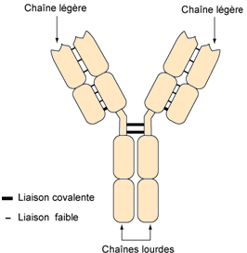

Traitement de l’anticorps | Masse moléculaire des fragments obtenus (en kDa) | Propriété des fragments obtenus
Traitement de l’anticorps | Masse moléculaire des fragments obtenus (en kDa) | Fixation de l’antigène | Possibilité de fixation sur des cellules phagocytaires
1. Aucun | 150 000 | OUI | OUI
2. Rupture des liaisons faibles et des liaisons covalentes | 53 000  (chaînes lourdes) | NON | NON
2. Rupture des liaisons faibles et des liaisons covalentes | 22 000  (chaînes légères) | NON | NON
3. Digestion par une enzyme | 50 000  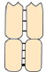 | OUI | NON
3. Digestion par une enzyme | 50 000   | NON | OUI

d’après Belin Terminale S 2002
2ème PARTIE - Exercice 2 - Résoudre un problème scientifique (Enseignement Obligatoire). 5 points.

COUPLAGE DES ÉVÉNEMENTS GÉOLOGIQUES ET BIOLOGIQUES AU COURS DU TEMPS

À l'échelle des temps géologiques, la vie sur Terre a connu des périodes de bouleversements biologiques marquées par des extinctions en masse des êtres vivants. L'une des crises biologiques majeures est survenue à la limite entre le Permien et le Trias.

À partir de l'étude des documents 1 et 2, identifiez des arguments validant des événements présentés dans le document de référence.

Document de référence : Succession possible d'événements ayant eu lieu à la limite Permien-Trias

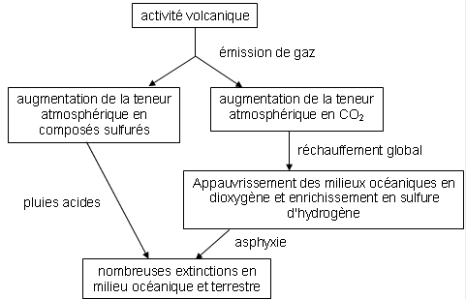

d’après Wignall 2001 simplifié

Document 1 : série sédimentaire de Meishan en Chine du Sud

En raison de sa série sédimentaire exceptionnellement complète, la coupe de Meishan est la référence géologique mondiale pour la limite Permien-Trias.

Document 1a : contenu paléontologique
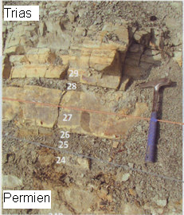 | d’après La Recherche, juin 2007
  niveaux | descriptif des roches
  28 et 29 | calcaires argileux et argiles avec  fossiles du Trias
  27 | calcaires argileux à fossiles peu nombreux et caractéristiques du Trias
  25 et 26 | argiles à fossiles rares ou absents
  24 | calcaires à nombreux fossiles caractéristiques du Permien
Document 1b : marqueurs d'abondance de la flore

Le carbone 13 (¹³C) et le carbone 12 (¹²C) sont deux isotopes du carbone qui coexistent dans l'eau de mer. Lors de la photosynthèse, les végétaux utilisent préférentiellement les molécules de ¹²CO₂. Quand la flore marine prospère, l'eau de mer s'enrichit relativement en ¹³C. Le rapport ¹³C /¹²C mesuré dans les sédiments est représentatif de celui de l'eau de mer.

Série sédimentaire de Meishan

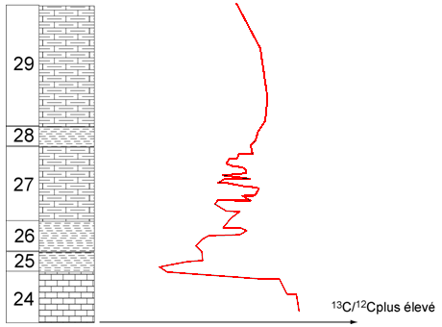
d’après Science, 21 juillet 2000

Document 1c : marqueurs des conditions de vie
L'isorenieratane est un pigment photosynthétique caractéristique de micro-organismes vivant dans des eaux à la fois pauvres en dioxygène et riches en sulfure d'hydrogène. Ce pigment photosynthétique a été identifié dans la série sédimentaire de Meishan.  d’après Science, 4 février 2005 | 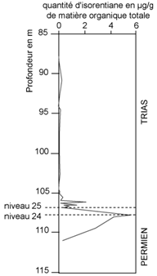

Document 2 : volcanisme de grande ampleur et produits associés

Les trapps de Sibérie sont d'immenses étendues de basaltes qui se sont mises en place il y a 251 Millions d'années à la limite entre le Permien et le Trias. Le volume de laves émises est estimé à plus de 3 millions de km³.

D'après Sciences de la Terre et de l'Univers,VUIBERT
2ème PARTIE - Exercice 2 - Résoudre un problème scientifique (Enseignement de spécialité). 5 points.

DU PASSÉ GÉOLOGIQUE À L'ÉVOLUTION FUTURE DE LA PLANÈTE

Des travaux sur des périodes géologiques anciennes ont montré l’existence de variations climatiques sur de grandes échelles de temps (au-delà de 10 millions d’années).

À partir de l’exploitation des documents 1 et 3 et de vos connaissances, expliquez les variations du taux de dioxyde de carbone proposé par le document 2, puis indiquez quelles ont pu en être les conséquences climatiques.

Document 1 : quelques équations de mécanismes géochimiques

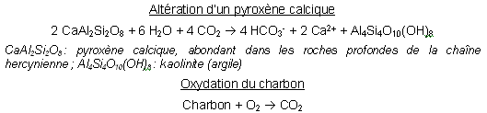

Document 2 : données sur les fluctuations du taux de CO2 du Carbonifère moyen au Permien supérieur

N.B. : les variations du taux de CO2 correspondent à des estimations indirectes obtenues par des méthodes géochimiques
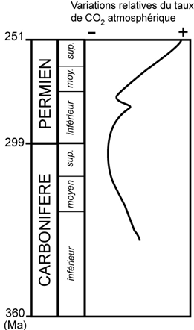

D'après R.Oyarzon et al., Bulletin de la Société Géologique de France, 1999

Document 3 : reconstitution de l’évolution de la chaîne hercynienne du Carbonifère moyen au Permien supérieur

N .B. : la chaîne hercynienne fut une importante chaîne de montagnes, mise en place lors du Carbonifère en Europe et Amérique du Nord

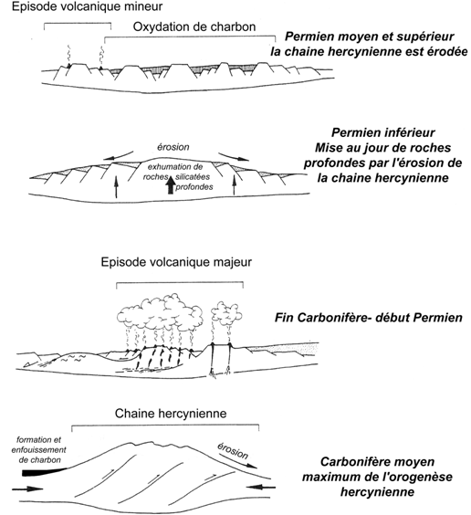

D'après R.Oyarzon et al., Bulletin de la Société Géologique de France, 1999

